беременности без медицинского показания, запрещены законом, это нисколько не уменьшает существующих бед.
Кроме того, несколько отдельно в нашем мире стоит вопрос помощи людям, не имеющим опеки родных. Это бездетные 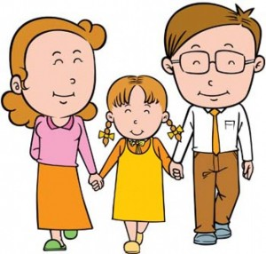пенсионеры, дети, лишенные опеки родителей, люди с ограниченными способностями и т.д.
Именно поэтому многие государства внедряют в жизнь разнообразные программы в поддержку семей. Это и материнскийкапитал при рождении ребенка, и доступное жилье молодым семьям, и помощь детям и родителям инвалидов и людей с особенными потребностями.
Таким образом наше общество постепенно становится на путь поддержки семьи как наиболее важной ячейки. Именно при нормальном развитии и благоденствии каждой семьи будет формироваться здоровое общество. А также, просто надо помнить, что самые близкие люди, которые всегда поддержат и помогут – это семья, и не важно со скольких человек она состоит.

Средь суеты, работы, дел,
Есть островок добра и света,
Семья – наш крепкий тыл, удел,
Где сердце и душа согреты.
В международный день семьи,
Желаем мира в доме вашем,
Чтоб рядом быть всегда могли,
А вместе ничего не страшно.

Учебно-консультационный центр
По защите прав потребителей,
Гигиенического обучения и воспитания населения
ФБУЗ «Центр гигиены и эпидемиологии в Алтайском крае»
г.Барнаул, ул. Пролетарская 146а,
E-mail:uk-centr 7@altcge.ru,
Телефон: (385 2) 503032

ФБУЗ
«Центр гигиены и эпидемиологии в Алтайском крае»

Информация
для населения

Международный День семьи

15 мая

Семья–это труд, друг о друге забота,
Семья–это много домашней работы.
Семья–это важно!
Семья–это сложно!
Но счастливо жить одному невозможно!
Барнаул
2017г
Невзирая на возраст и социальное положение, для каждого из нас Семья всегда будет на первом месте в жизни. И не важно, каких именно людей мы относим к этой категории: родителей, супругов или детей. Семья — это не просто сообщество людей, живущих в одном доме. Это теплые отношения, любовь, взаимовыручка и поддержка друг друга.
По уровню благополучия семьи можно судить о развитии общества и даже государства. Поскольку семья является первой социальной группой, в которую попадает человек, то именно здесь он формируется как личность. Поэтому очень важно всецело поддерживать не только благополучие уже имеющихся семей, но и создание новых.
Именно для того, чтобы обратить внимание мирового сообщества на современные проблемы семьи и молодежи,был объявлен Международный День семьи. Это произошло по инициативе Генеральной Ассамблеи ООН 20 сентября 1993 года. Датой празднования был избран день 15 мая. С тех самых пор, начиная с 1994 года, люди всего мира ежегодно в этот день проводят разнообразные мероприятия, посвященные проблемам семьи, вручают награды и поощрения, а также уделяют внимание малоимущим, многодетным семьям и людям, лишенным опеки.

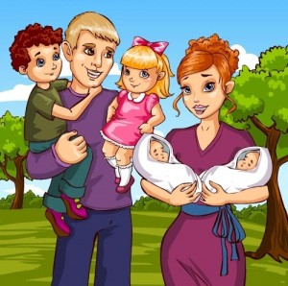
Также сложилась традиция посвящать Международный День семьи каждый год новой теме. При этом темы меняются в соответствии с проблемами, которые существуют в обществе. Например, начиная от нищеты и бездомности семей многих стран, и до баланса между выполнением семейных обязанностей и работой.
Таким образом, Генеральный секретарь ООН ежегодно публикует свое послание, посвященное выбранной теме, и этим привлекает внимание общественности, а также отдает дань установленному празднику.Однако сейчас в нашем мире нет проблем, которые стояли бы обособленно от других. Современные семьи во всем мире часто страдают не только от материальных проблем, но и от социальных, и от психологических.
Среди них можно отдельно выделить вопросы разводов как состоявшихся, так и совсем молодых семей. По мировой статистике, около 60% сегодняшних браков заканчивается разводом. Эта плачевная цифра показывает, что большинство людей, которые решились на столь важный шаг, в результате разочаровываются в своем выборе или сдаются под давлением жизненных неполадок. Также важным вопросом являетсяраспад семей по причине болезни одногоиз супругов или ребенка. Известно, что только одной из восьми семей удается преодолеть этот порог.
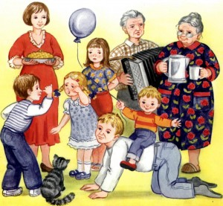
И вовсе нельзя обойти вниманием демографический кризис в странах Европы. В его основе множество причин.
Например, многие семьи решаются на рождение ребенка в довольно зрелом возрасте, уже имея достаточный капитал; а многие вовсе остаются без детей, под страхом низкого материального положения и боязни не суметь достойно обеспечить своего малыша.
На втором месте стоит проблема бесплодия и частых абортов, особенно у молодых девушек. И несмотря на то, что во многих странах мира прерывание

